Project Javascript Quiz

Team: S. Gopi

Cohort: 2020

Klant: M.J. van der Linden

Versie: 1.0

Datum: 15-09-2020

Functioneel Ontwerp

ROC Mondriaan | Den Haag

2020

# Inhoud

Inhoud 1

1 User Story 2

2 Wireframe 2

3 Sitemap 2

4 Mockup 2

# Inleiding

In dit document wordt alles van het functioneel ontwerp geplaatst.

# User Story

In dit hoofdstuk bespreken we user-stories die bedacht zijn voor dit project. User-stories geven de functies gekoppeld aan rollen aan die mogelijk moeten zijn binnen de applicatie. De verdieping van de user-story met afbeeldingen is te vinden in het volgende hoofdstuk.

* Als speler is er een scherm waar je de namen van speler 1 en 2 kan invullen en het spel kan starten
* Als speler wil ik de score zien van wie er wint en hoe vaak.
* Als speler wil ik zien wie er op dat moment aan de beurt is.
* Als speler kunnen kiezen of ze willen stoppen of opnieuw willen spelen nadat iemand gewonnen heeft of gelijk gespeeld doordat de buttons dan verschijnen.
* Als de speler op stoppen klikt dan wordt het genavigeerd naar het startscherm. En bij het klikken op opnieuw dan herstart het spel maar houdt wel de score bij.
* Als speler heeft ieder een eigen kleur heeft.
* Als speler wil ik dat waar je ook maar klik in de lege vakjes het gaat altijd naar de onderste beschikbare vakken.

# Wireframe

In dit hoofdstuk behandelen wij de wireframes. De wireframes geven een grove schets weer van hoe de applicatie eruit komt te zien. Hierin worden de kern elementen geplaatst zodat de features van de applicatie weergegeven worden. Ook koppelen we de User-stories in dit hoofdstuk aan de wireframes en dit zal ook de user-stories verduidelijken.

## Start van de applicatie

De start van de applicatie. Zodra er naar de pagina wordt genavigeerd krijgt de gebruiker het volgende de zien.

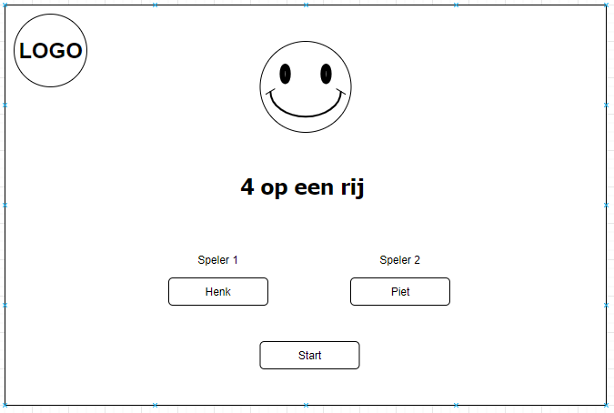

### Koppeling met de user-story

De user-story die gekoppeld is aan het startscherm is:

* Als speler is er een scherm waar je de namen van speler 1 en 2 kan invullen en het spel kan navigeren naar het volgende scherm als je op start klikt.

## Aan de beurt scherm

Het aan de beurt scherm. Zodra de gebruiker op een vakje klikt dan is het volgende scherm zichtbaar. Hierin moet het duidelijk zijn voor de gebruiker dat hij een vakje heeft geselecteerd.

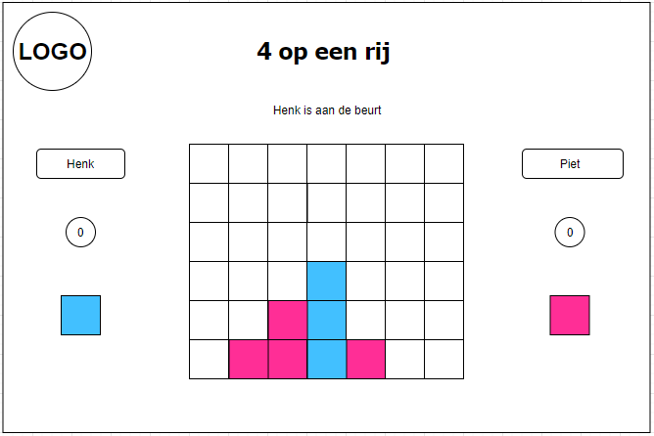

### Koppeling user-stories

De volgende user-stories zijn gekoppeld aan dit scherm:

* Als speler wil ik zien wie er op dat moment aan de beurt is.
* Als speler heeft ieder een eigen kleur heeft.
* Als speler wil ik dat waar je ook maar klik in de lege vakjes het gaat altijd naar de onderste beschikbare vakken.

## Win scherm

Het volgende is het win scherm. Zodra de speler wint dan verschijnt er een win tekst met een verhoging in zijn of haar score. Ook komen de knoppen opnieuw en stoppen tevoorschijn na een win of gelijkspel.

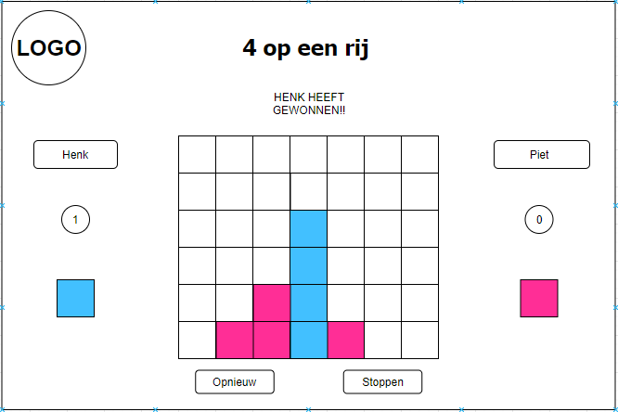

### Koppeling user-stories

De volgende user-stories zijn gekoppeld aan dit scherm:

* Als speler wil ik de score zien van wie er wint en hoe vaak.
* Als speler kunnen kiezen of ze willen stoppen of opnieuw willen spelen nadat iemand gewonnen heeft of gelijk gespeeld
* Als de speler op stoppen klikt dan wordt het genavigeerd naar het startscherm. En bij het klikken op opnieuw dan herstart het spel maar houdt wel de score bij. Als de speler op stoppen klikt dan wordt het genavigeerd naar het startscherm. En bij het klikken op opnieuw dan herstart het spel maar houdt wel de score bij.

# Sitemap

# Mockup